1.

a)
48-bit ethernet adressen min: c4:85:08:e7:a9:69

b)
mottakerens 48-bits ethernet adresse er: 00:21:96:4e:97:ec

c)
enheten som har denne adressen er TelseySP_4e:97:ec altså ruteren eller modemet som maskinen er nettsiden er linket til

d)
Den hexadesimale verdien i feltet for frame-type er 0x0800
Som betyr at frame-typen har en IPv4 pakke.

e)

f)
ethernet-source adressen er 00:21:96:4e:97:ec

g)
enheten som har denne adressen er enten et modem eller switch som datamaskinen er koblet til

h og i)
dette er adressen til nettverkskortet mitt: c4:85:08:e7:a9:69

ARP Caching
2.
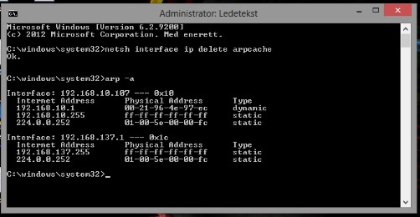
a)

b)

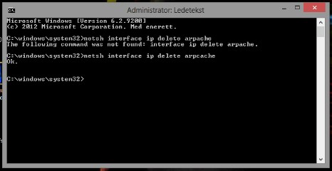

3
a) 00:26:9A:27:00:40
b) 24 bytes
c) Fordi den labmaskin er koblet til lan i stedet for tråløst derfor mottar det flere pakker
d) Verdien av den opcode feltet er 1 (arp-request)
e) Ja, det gjør faktisk det
f) Fordi source og mottakerens IP kan ikke endre, bare mac-adressen kan endre.
g) Opcode reply har verdi 2
h) Fordi ARP-request er sendt til nettverket og ønsket å koble til maskin med xxx IP-addressen. ARP-reply sender både avsenders og sin informasjon(IP-adressen) for å la avsender maskin koble til sin maskin.

